L ‘AUSTRALIE

-L’Australie est un pays de l’hémisphère sud de la Terre dont la superficie couvre la plus grande partie de l’Océanie. En plus de l’île du même nom, l’Australie comprend également la Tasmanie ainsi que d’autres îles des océans Austral, Pacifique et Indien. Elle se trouve entre l’Océan Pacifique et Indien.

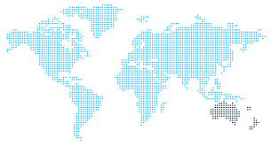

Les Aborigènes étaient les premiers habitants de l’Australie, avant que les colons anglais ne s’approprient ces terres au XVIIIe siècle. Chassés, massacrés, puis assimilés de force, les Aborigènes sont encore trop souvent considérés par la population blanche comme des Australiens de seconde zone.

Sur leurs territoires autogérés les aborigènes bénéficient aujourd’hui de dispositions juridiques qui les protègent du tourisme de masse : seuls les Conseils aborigènes accordent des permis de pénétrer sur ces terres.

Il s’agit d’un pays densément peuplé, il accueille également de nombreuses activités militaires et technologiques.

Sa capitale est Canberra.

L’heure locale s’étend sur trois fuseaux horaires :

Nord-Est / Sud-Est + 9h00 de Paris

Centre + 9,5 h de Paris

Ouest + 6h00 de Paris

Le pays est bien plus grand que l’Europe entière comme nous pouvons le voir.

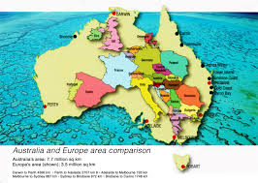

-Les habitants de l’Australie s’appellent les Australiens, leurs langues officielles est l’anglais. Les minorités ont également conservés leurs langues maternelles, dont l’italien, l’allemand, le grec, le vietnamien et les dialectes chinois et aborigènes. Il y a environ 20,1 millions d’habitants ( 2005 ).

-Les saisons en Australie sont inversées par rapport à celles que nous connaissons dans l’hémisphère Nord. Les variations climatiques sont importantes d’un point à l’autre du continent. L’Australie est très réputée dans le monde entier pour ses plages et le surf. Le paysage est extrêmement varié, allant de l’impitoyable désert rouge à la verte et luxuriante forêt tropicale.

-L’Australie se revendique laïc sans religion officielle. La religion majoritaire est tout de même le Christianisme mais il y a aussi des communautés islamiques, judaïques et bouddhistes qui sont bien intégrées et acceptées.

-Le mode de vie de la plupart des Australiens ressemble à celui des habitants de n’importe quel pays occidentalisé, avec une tendance à l’américanisation. Les habitudes anglaises sont également présentes : le cricket, la bière au pub, l’uniforme des écoliers… Autre élément fondamental dans la vie des Australiens : **la plage.** Surf, cricket sur la plage, voile, plongée, farniente, barbecue… toutes les raisons sont bonnes pour s’y rendre**.**

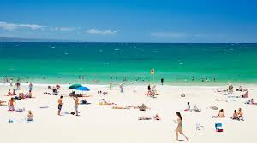

-Les Australiens sont de fins gourmets, bien qu’ils ne passent pas des heures à table, en réalité cette communauté a non seulement appris à accepter les différences pour une meilleure compréhension mutuelle, mais profite aussi des avantages de chacune de ses cultures, et la nourriture en est un parfait exemple. En Australie plus qu’en France, vous pourrez manger des spécialités de tous les pays tout en goûtant à la nourriture australienne.

L’Australie possède de nombreux plats typiques malgré qu’ils n’ont pas pour habitude des heures à passer en cuisine.

1) Le Pavlova 2) La tourte à la viande australienne



1) Dessert traditionnel Australien et néo-zélandais dégustés lors de célébrations, en particulier lors des fêtes de fin d’année.

2) La tourte à la viande est présente dans les cocktails ou dans les tribunes de stades de foot.

3) Le Fairy bread 4) Le Damper



3) Très populaire lors des goûters d’anniversaire en Australie.

4) Ce plat typique est un pain traditionnel australien qui demande peu d’ingrédients et de préparation, beaucoup de campeurs le cuisent lors d’excursions.

5) La végémite 6) Les Lamingtons

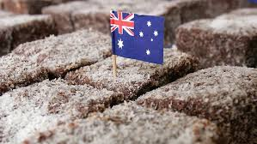

5) Icône australienne, c’est une pâte à tartiner.

6) Cette pâtisserie est tellement populaire que depuis 2006, le 21 juillet est le National Lamington Day.

**7 Le barbecue** n’est pas seulement une mode de cuisson, c’est avant tout une cérémonie. C’est une occasion de réunir famille ou amis pour un repas dans le jardin ou dans un parc.

Le barbecue est tellement populaire que la fête nationale consiste pour beaucoup d’Australiens à organiser des barbecues en public et à boire des bières sous un parasol.

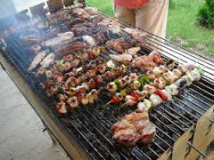

-Quelques monuments connus en Australie

L’opéra House Harbour Bridge

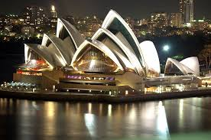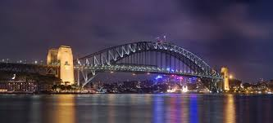

Queen Victoria Building Mémorial Australien de la guerre

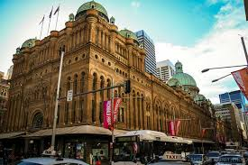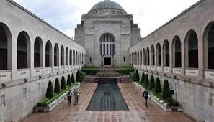

-Les animaux australiens sont fascinants. Aussi beaucoup d’entre eux ne se trouvent qu’en Australie, ce qui de toute évidence les rend encore plus uniques !

Les plus connus et emblématiques sont le kangourou et le koala, mais d’autres restent tout autant convoités, tels que le wonbat qui est le plus gros mammifère au monde parmi ceux qui creusent leur terrier, le diable de Tasmanie qui fait des cris si stridents qu’ils peuvent donner de la chair de poules, le dingo qui est un animal aussi emblématique pour le pays ou encore l’ornithorynque qui est un mammifère qui pond des œufs, timide mais armé d’une épine venimeuse.

L’araignée Redback est une des espèces les plus dangereuses d’Australie (reconnaissable à sa tâche rouge sur son dos)

et le casoar est connu pour être l’oiseau le plus dangereux au monde.

Le kangourou Le koala

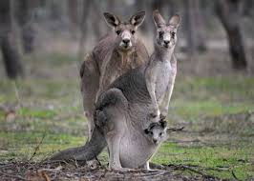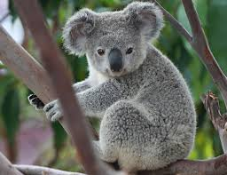

Le wonbat Le diable de tasmanie

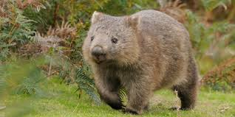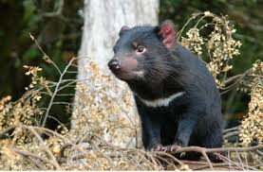

Le dingo L’hornithorinque

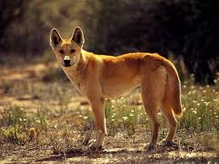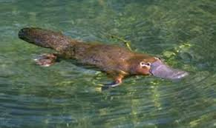

La redback Le Casoar

